Российские дипломаты и соотечественники поздравили РЦНК в Пномпене с 40-летием
19.01.2021
Сотрудники дипмиссии и члены их семей во главе с Послом России в Камбодже А.В.Боровиком посетили мероприятие по случаю 40-летия Российского центра науки и культуры (РЦНК) в Пномпене.
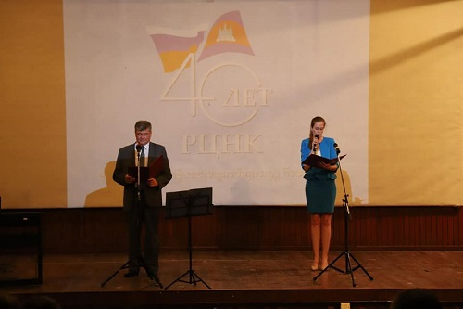
В ходе торжества глава российской дипмиссии поздравил коллектив РЦНК с юбилеем. Директор Центра И.А.Цацулина огласила поздравительное послание руководителя Россотрудничества Е.А.Примакова.
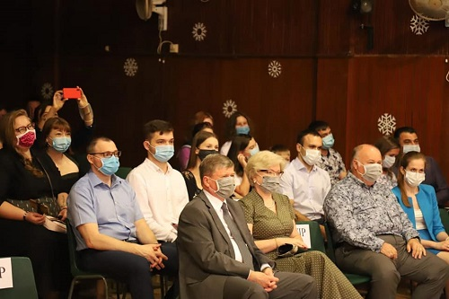
Гостям РЦНК, в том числе проживающим в Королевстве российским соотечественникам, представителям местных министерств и ведомств, академических кругов, Ассоциации камбоджийских выпускников советских и российских вузов, а также национальных СМИ, был представлен праздничный концерт.

Адрес страницы: http://mosds.mos.ru/presscenter/news/detail/9647185.html
ГКУ города Москвы «Центр гуманитарного и делового сотрудничества с соотечественниками за рубежом - Московский дом соотечественника»

